Влияние обработки в высокочастотной низкотемпературной плазме на пористую структуру кожевенного материала
И.Ш. Абдуллин, Э.Ф. Вознесенский, И.В. Красина
Казанский государственный технологический университет, Казань, Россия,
e-mail: tkim1@kstu.ru
В ходе экспериментальных исследований установлено, что обработка кожевенного полуфабриката в плазме высокочастотного емкостного разряда пониженного давления (в режиме: давление 13,3 Па; расход плазмообразующего газа 0,04 г/с; мощность разряда 1,2 кВт; время обработки 5 минут; плазмообразующий газ - аргон) способствует интенсификации проводимых в дальнейшем жидкостных обработок полуфабриката. Также установлено, что после плазменной обработки существенных химических изменений в материале не происходит. Предложена следующая модель физической модификации кожевенного материала в плазме ВЧЕ разряда пониженного давления.
В ВЧЕ разряде электроны, следуя за изменением знака электрического поля, совершают “качания” относительно малоподвижных ионов [1]. Плоский образец, помещенный в ВЧЕ разряд, рассекает электронное облако на две части, каждая из которых продолжает совершать “качания” в своем промежутке. Таким образом, с противоположных сторон образца поочередно создается слой положительно заряженных ионов (СПЗ). Поскольку обрабатываемые материалы относятся к диэлектрикам, то систему “СПЗ – диэлектрик – СПЗ” можно рассматривать как конденсатор [2]. Пора кожевенного материала, помещенного в ВЧЕ разряд, представляет собой дополнительный разрядный объем ВЧЕ типа, близкий по параметрам к ВЧЕ разряду с изолированными электродами [1].
Если считать, что в поре кожевенного материала возможен ВЧЕ разряд безэлектродного типа, то после пробоя поверхность стенок поры заселяют электроны. Достигая стенки поры, ион рекомбинирует с выделением энергии рекомбинации. Схема разрядных процессов в поре кожевенного материала представлена на рис. 1.
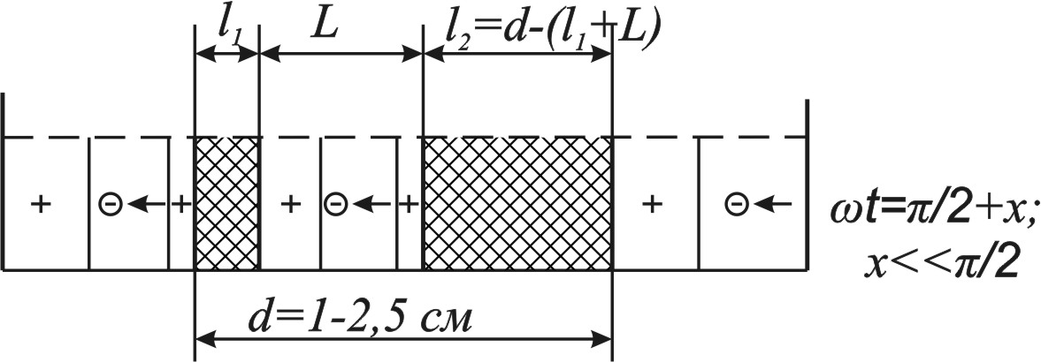

Рис. 1- Схема разрядных процессов в поре кожевенного материала при обработке в ВЧЕ плазме

В отличие от «большого» разрядового промежутка, между ВЧ электродами, элементарные процессы в поре влияют на геометрию гибких стенок коллагеновых пор. Чем и объясняется процесс физической модификации материала при ВЧЕ плазменной обработке.
Внешняя поверхность волокнистого пористого тела в большей степени подвергается воздействию бомбардировки низкоэнергетичными ионами, а внутренняя поверхность стенок пор модифицируется в основном за счет рекомбинации ионов. Влияние режимов обработки определяется пористой структурой материалов. Чем меньше удельный объем пор, тем меньше эффект объемной обработки.
Литература.
- Райзер, Ю.П. Высокочастотный емкостной разряд: Физика. Техника эксперимента. Приложения / Ю.П.Райзер, М.Н.Шнейдер, Н.А.Яценко. – М.: Изд-во Моск. физ.-техн. ин-та, 1995.
- Абдуллин, И.Ш. Высокочастотная плазменно – струйная обработка материалов при пониженном давлениях. Теория и практика применения / И.Ш.Абдуллин, В.С.Желтухин, Н.Ф.Кашапов. – Казань: Изд-во Казан. ун-та, 2000. – 348с.

